https://video.link/w/2Odjc

Αχιλλέας εναντίον Έκτορα

ΡΑΨΩΔΙΑ Χ (247-394)

Η πρώτη φάση της μονομαχίας(247-295)

Ο Έκτορας αγνοεί την απάτη της Αθηνάς και πιστεύει ότι έχει στο πλευρό του το Διήφοβο.

Λόγος του Έκτορα(249-258)

Ο ήρωας δηλώνει ότι έχει αποφασίσει να αντιμετωπίσει τον Αχιλλέα και μάλιστα σε αγώνα θανάτου.

Προτείνει στον Αχιλλέα: όποιος από τους δύο είναι ο νικητής να αποδώσει το σώμα του νεκρού στους δικούς του για του προσφέρουν τις νεκρικές τιμές. Ο Έκτορας φοβάται τον εξευτελισμό του από το νικητή καθώς αισθάνεται ότι ο ίδιος θα είναι ο ηττημένος. Επίσης οι θρησκευτικές συνήθειες της εποχής επέβαλαν την ταφή του νεκρού για να μπορέσει η ψυχή του να βρει ανάπαυση. Στο λόγο του Έκτορα υπάρχει αξιοπρέπεια, ευγένεια και μελαγχολική διάθεση.

Ο Έκτορας φοράει την παλιά πανοπλία του Αχιλλέα έτσι και οι δυο πανοπλίες είναι του Αχιλλέα.

Η απάντηση του Αχιλλέα
( 259-272)

Ο Αχιλλέας αρνείται κατηγορηματικά κάθε μορφή συμφωνίας πηγαίνοντας κόντρα στις συνήθειες της εποχής και την άρνηση του τη δικαιολογεί με το μίσος που νιώθει για το Έκτορα. Η άρνηση του Αχιλλέα θα έχει ως αναπόφευκτη συνέπεια την αγριότητα του, καθώς θα κακοποιήσει το σώμα του Έκτορα. Την έχθρα που νιώθει την παρομοιάζει με την έχθρα που χωρίζει τα λιοντάρια από τους ανθρώπους και τους λύκους από τα αρνιά. Στην παρομοίωση αυτή υπάρχει και σχήμα του αδυνάτου με το οποίο εκφράζεται το αγεφύρωτο μίσος των δύο ανδρών.

Μιλά ειρωνικά και αλαζονικά στον Έκτορα και παρουσιάζεται βέβαιος για τη νίκη του. Μιλά με μίσος και εκδίκηση όχι μόνο για το θάνατο του Πάτροκλου αλλά και όλων των Αχαιών.
Η κονταρομαχία (στίχοι 273-295)

Πρώτος ρίχνει ο Αχιλλέας αλλά ο Έκτορας ξεφεύγει και το δόρυ του Αχιλλέα καρφώνεται στη γη. Η Αθηνά όμως βοηθώντας προκλητικά τον Αχιλλέα του ξαναδίνει το δόρυ του. Βλέποντας ο Έκτορας ότι ο Αχιλλέας αστοχεί στέκεται θαρραλέα μπροστά του και εύχεται να ευστοχήσει και να τον σκοτώσει για να ανακουφίσει τους Τρώες. (επική ειρωνεία, στίχοι 285-288).

Ο Έκτορας χτυπάει τον Αχιλλέα αλλά αστοχεί και χάνει το κοντάρι του. Τότε ζητάει από το Διήφοβο να του δώσει άλλο αλλά αυτός δεν είναι εκεί.

Η δεύτερη φάση της μονομαχίας( στίχοι 296-366)

Ο ήρωας καταλαβαίνει την απάτη της Αθηνάς και συνειδητοποιεί την τραγική του μοίρα.

Μονόλογος του Έκτορα(296-305)

Ο Έκτορας δεν διαμαρτύρεται για την απάτη της Αθηνάς , αποδέχεται τη μοίρα του και με ελεύθερο και ηρωικό ήθος επιλέγει να πεθάνει ένδοξα για να τον θυμούνται οι μεταγενέστεροι (υστεροφημία)
Ο θάνατος του Έκτορα
( 306-366)

Ο Έκτορας επιτίθεται και στους στίχους 308-311( παρομοίωση) ο Έκτορας παρουσιάζεται στο αποκορύφωμα της ανδρείας του. Ο Έκτορας χωρίς φόβο, με ορμή, αποφασιστικότητα και ανδρεία πολεμά σε έναν αγώνα άνισο.

Η επίθεση του Αχιλλέα δίνεται και αυτή με μια παρομοίωση (316-321).

Ο Αχιλλέας γνωρίζοντας πολύ καλά την πανοπλία που φοράει ο Έκτορας, δίνει στον Έκτορα το θανατηφόρο χτύπημα.

Ο Αχιλλέας μιλά με έπαρση, εκδικητικότητα, σκληρότητα και του απευθύνει χαρακτηρισμούς που δείχνουν το μίσος του.

Ο Έκτορας ικετεύει τον Αχιλλέα να δώσει το σώμα του για ταφή και όταν καταλαβαίνει ότι ο Αχιλλέας δεν θα το κάνει προβλέπει το θάνατο του Αχιλλέα από τον Πάρη μπροστά στις Σκαιές Πύλες( προοικονομία στίχοι 357-360)

Ο Αχιλλέας δέχεται ήρεμα τα λόγια του Έκτορα, άλλωστε ξέρει οτι και ο δικός του θάνατος πλησιάζει.
Ο Έκτορας ξεψύχησε και η ψυχή του πήγε στον Άδη θρηνώντας που έχασε τη νεότητα και την ανδρεία. Ο ποιητής παριστάνει την ψυχή να φεύγει πετώντας για τον Άδη.Αυτό ανταποκρίνεται στην πίστη οτι η ψυχή φεύγει από το σώμα με μορφή πτηνού.
Ο πρώτος διασυρμός του Έκτορα και ο θρίαμβος του Αχιλλέα (στίχοι 367-394)

Οι Αχαιοί αφαιρούν τον οπλισμό του Έκτορα και φέρονται σκληρά στο σώμα του, τώρα που είναι ακίνδυνος.

Στη συνέχεια ο Αχιλλέας δίνει το πρόσταγμα για επίθεση στη Τροία και θυμάται την υποχρέωση που έχει να προσφέρει νεκρικές τιμές στον Πάτροκλο. Η σκέψη του νεκρού φίλου του δεν επιτρέπει στον ήρωα να χαρεί το θρίαμβο του.

Η νίκη του Αχιλλέα

Η Αθηνά διευκολύνει με φανερό τρόπο τη νίκη του Αχιλλέα. Οι άνθρωποι της Ομηρικής εποχής πίστευαν ότι ένας θνητός, όσο γενναίος και αν είναι , χρειάζεται τη βοήθεια κάποιου θεού για να νικήσει ένα μεγάλο ήρωα, όπως είναι ο Έκτορας. Η βοήθεια της Αθηνάς δεν μειώνει την αξία της νίκης του Αχιλλέα, αντίθετα τον εξυψώνει και του δίνει μεγαλύτερη αξία: ένας θεός εκτίμησε τις δυνατότητες του και τον βοήθησε.
Έπειτα ο Αχιλλέας μέσα στο θρίαμβό του κακοποιεί το νεκρό σώμα του Έκτορα. Αφού τον γυμνώσει από την πανοπλία του, τον δένει πίσω από το άρμα του και τον σέρνει γυμνό στα χώματα. Το θέαμα αυτό προκαλεί απέραντο θρήνο στους γονείς του νεκρού και στη γυναίκα του την Ανδρομάχη, η οποία μόλις έχει φτάσει στα τείχη και αντικρίζει το φριχτό θέαμα.

Η Ανδρομάχη παρακολουθεί την κακοποίηση της σορού του Έκτορα,Flaxman

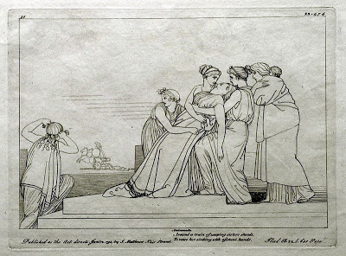

Ο Αχιλλέας κακοποιεί τον Έκτορα 19ος αιώνας Αχίλλειο, Κέρκυρα

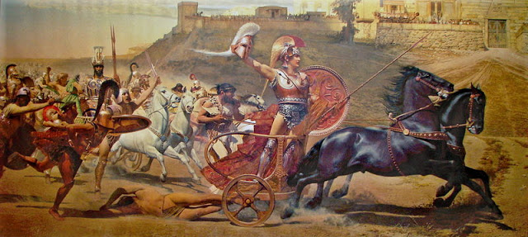

alexgger.blogspot.com/2013/04/blog-post_8.html

